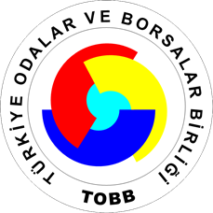

DIŞ TİCARET BİLGİLENDİRME SEMİNERİ
DEĞERLENDİRME FORMU
SEMİNER BİLGİLERİ
Seminerin Tarihi | 19-20 Ekim 2021
KATILIMCI BİLGİLERİ
Kayıtlı Olduğu Oda
Katılımcı Adı-Soyadı
Unvanı
5 - ÇOK İYİ
4 - İYİ
3 - ORTA
2 - KÖTÜ
1 –ÇOK KÖTÜ
Seminerin amacı ve içeriğine ilişkin memnuniyetiniz |  |  | □5 □4 □3 □2 □1
Seminerin beklentinizi karşılama düzeyi |  |  | □5 □4 □3 □2 □1
Görüş ve önerilerinizi bizimle paylaşır mısınız?
Katıldığınız için teşekkür ederiz…
412-F007/1/21.12.2017/-/- Sayfa No 1 / 1

